MESTRADO EM ENGENHARIA GEOLÓGICA E DE MINAS

GEOLOGIA DE SISTEMAS PETROLÍFEROS

PARTE V: CÁLCULO VOLUMÉTRICO DAS RESERVAS
O volume de hidrocarbonetos produzidos numa bacia por uma rocha mãe pode ser estimado, como mostra esquema da fig.1. Esta estimativa é particularmente importante para a avaliação da bacia pelos geólogos de exploração.
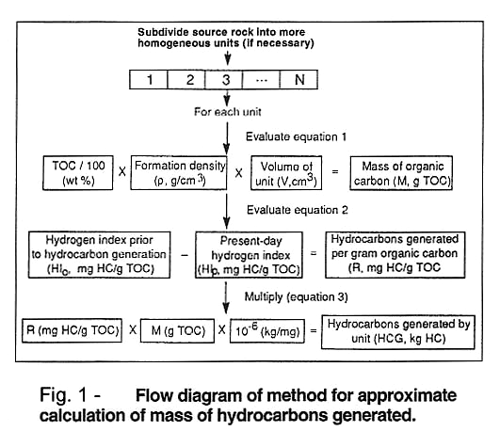

O volume de hidrocarbonetos produzidos numa bacia é de uma ordem de grandeza muito superior àquele que, posteriormente, ficará retido em armadilhas e que poderá ser recuperado (fig.2). Com efeito, os hidrocarbonetos deslocam-se frequentemente ao longo de distâncias consideráveis (migração), desde o seu local de formação até serem retidos numa armadilha ou se escaparem para a superfície. Durante essa migração sofrem algumas transformações.
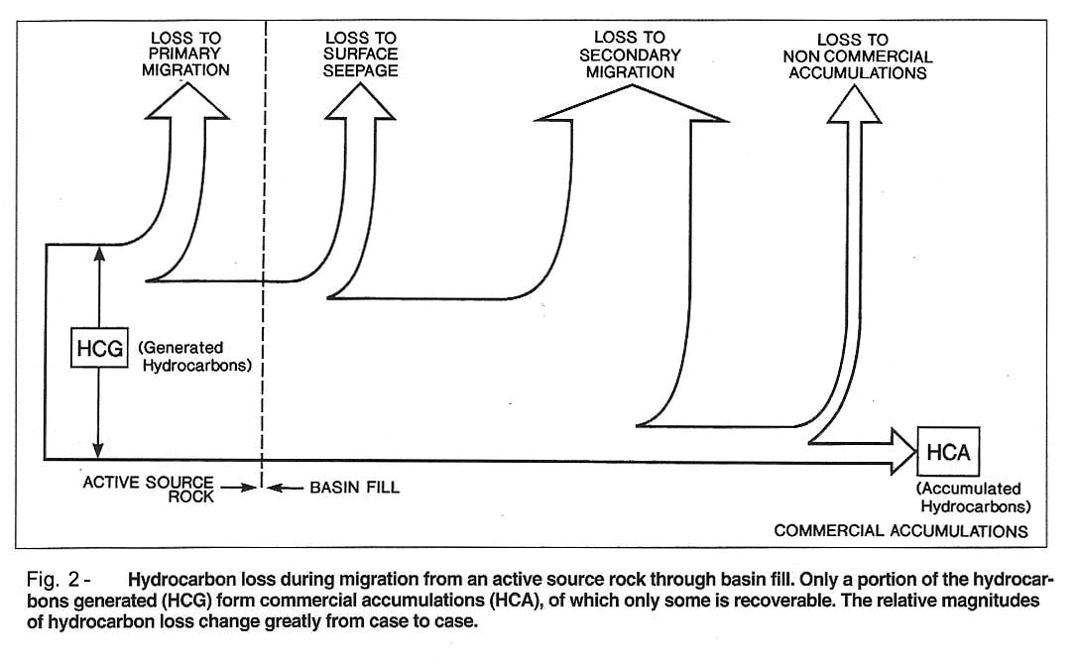
A fig. 3 mostra esquematicamente os factores principais que afectam o tipo e quantidade de hidrocarbonetos que se podem armazenar nos reservatórios de uma bacia petrolífera.
A fig. 3 mostra esquematicamente os factores principais que afectam o tipo e quantidade de hidrocarbonetos que se podem armazenar nos reservatórios de uma bacia petrolífera.
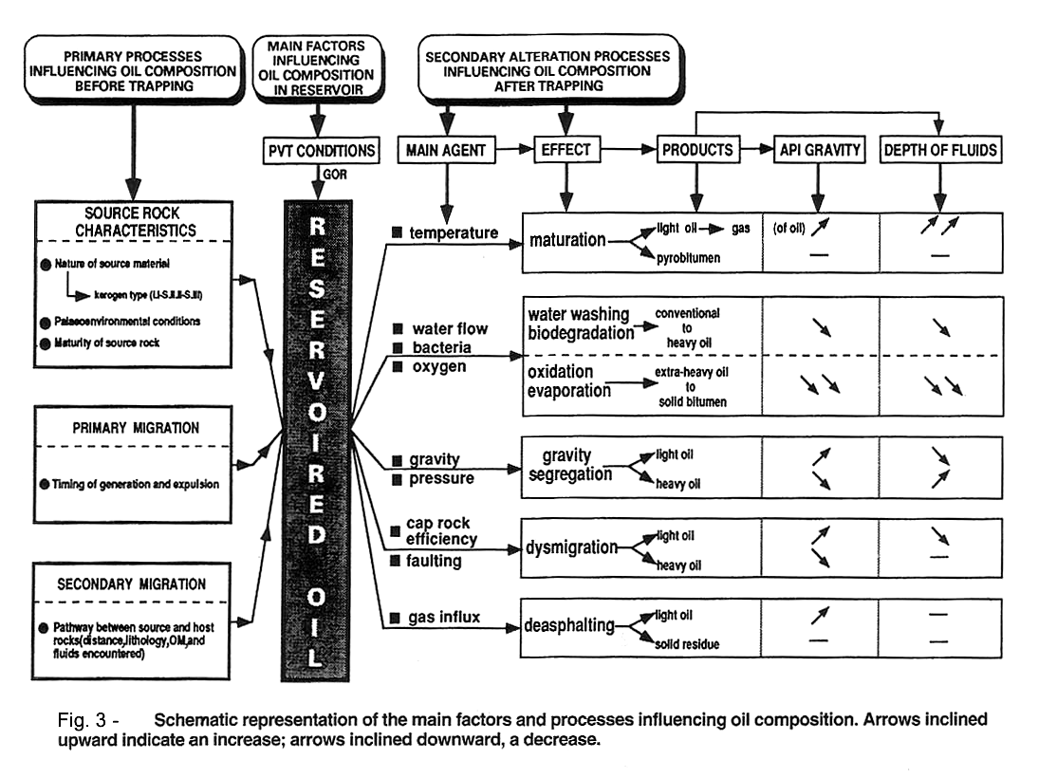

Para os engenheiros de petróleo o aspecto mais importante é a determinação das reservas de hidrocarbonetos de um jazigo (consideramos reservas o volume recuperável à superfície).
Assim, para calcular o volume das reservas, começa-se por calcular o volume da rocha impregnada em hidrocarbonetos. Para isso, usam-se os mapas estruturais ou estratigráficos do reservatório e as indicações das diagrafias. A este volume subtrai-se o da rocha que não contem porosidade útil (isto é, em que os poros não estão interligados). Multiplica-se o volume útil pela porosidade média da rocha, pela saturação em hidrocarbonetos, por um factor de recuperação ("recovery factor" – "RF", pois só uma parte dos hidrocarbonetos podem ser recuperados do reservatório), e por um factor de formação ("formation volume factor" ou "FVF") para compensar as variações de volume que ocorrem quando os hidrocarbonetos são trazidos das condições de reservatório para as condições de superfície (fig.4).

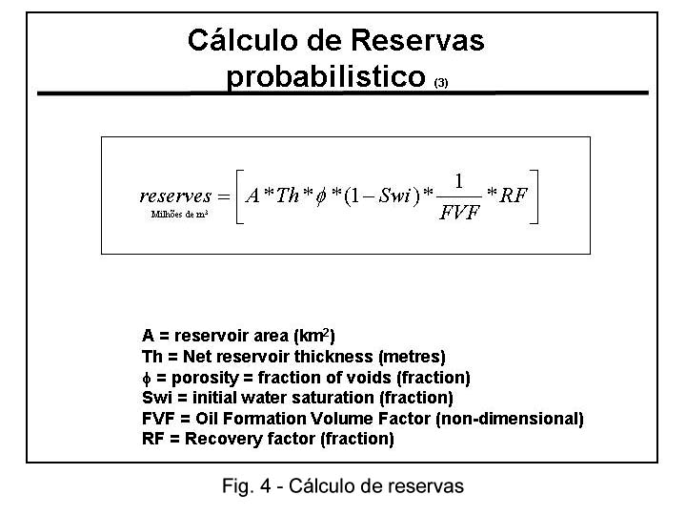
As reservas podem ser classificadas como provadas, prováveis e possíveis (fig. 5, 6)
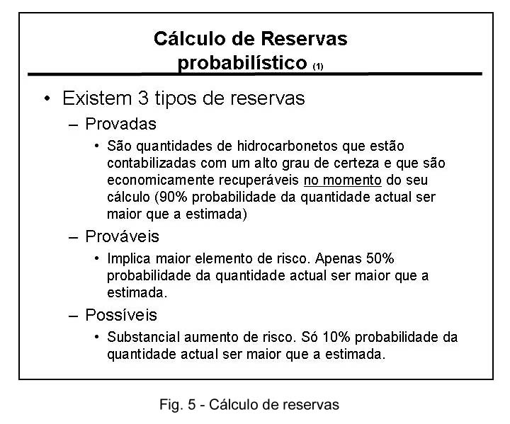
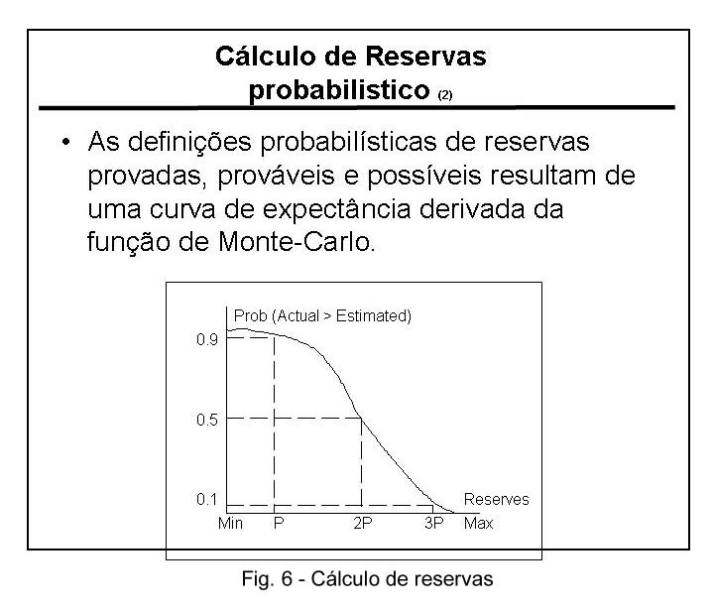
As fig.7 e 8 apresentam algumas definições usadas em trabalhos de reservatório.
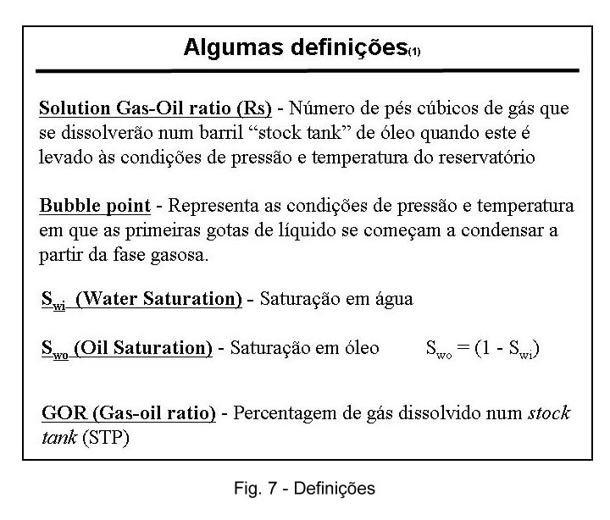
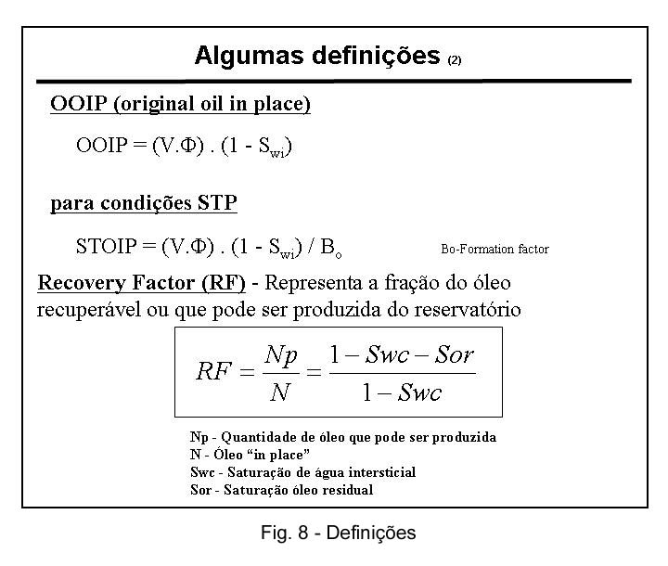

Na fig. 9 indicam-se algumas ideis sobre o que é a prospecção petrolífera: uma caçada que, em novas bacias geológicas, tem cerca de 10% de probabilidade de sucesso!
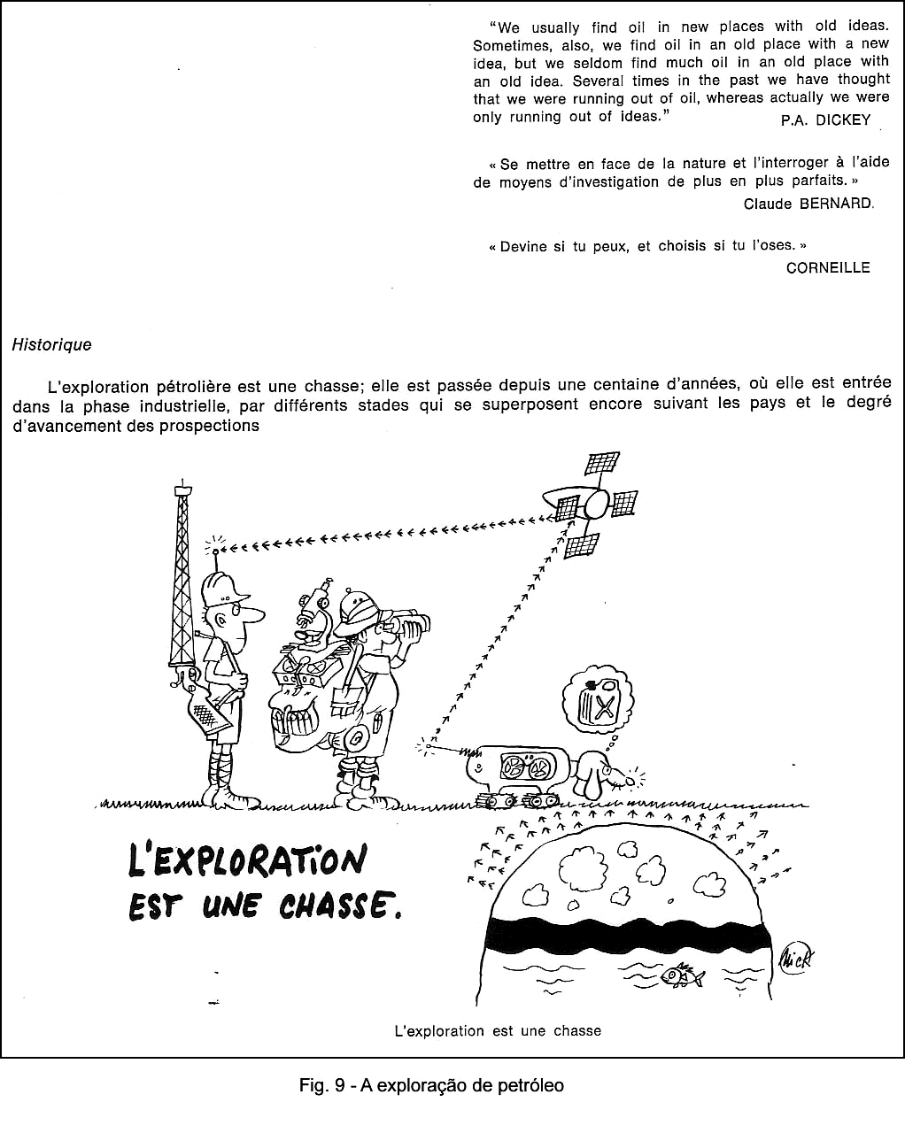
Apontamentos baseados na revisão da sebenta de Virgílio Cabrita da Silva

